PROYECTO: “AsociateYa.com”
Diagrama de estados

Integrantes – Año 2015

Legajo | Nombre | E-Mail
137051-0 | Croci, Federico | fedecroci@hotmail.com
134868-1 | Budic, Hernán | budichernan@gmail.com
128257-8 | Rodriguez, Maximiliano | maximilianorodriguezt@gmail.com
143069-5 | Tiberti, Franco | franco.tiberti87@gmail.com

Profesores:

Director de Cátedra: Dra. Inés Casanovas
Profesor a cargo del curso: Ing. Gabriela Salem
Profesor a cargo del proyecto: Ing. Federico Casuseslu, Ing. Nicolás Rodriguez
Controller: Ing. Gabriela Salem

Historial de Revisión
Fecha | Versión | Descripción | Autor
31/10/2015 | 1.0 | Elaboración de documento preliminar | Franco Tiberti
07/11/2015 | 1.1 | Modificación del diagrama para que cada estado este representado una sola vez | Franco Tiberti

Diagrama:
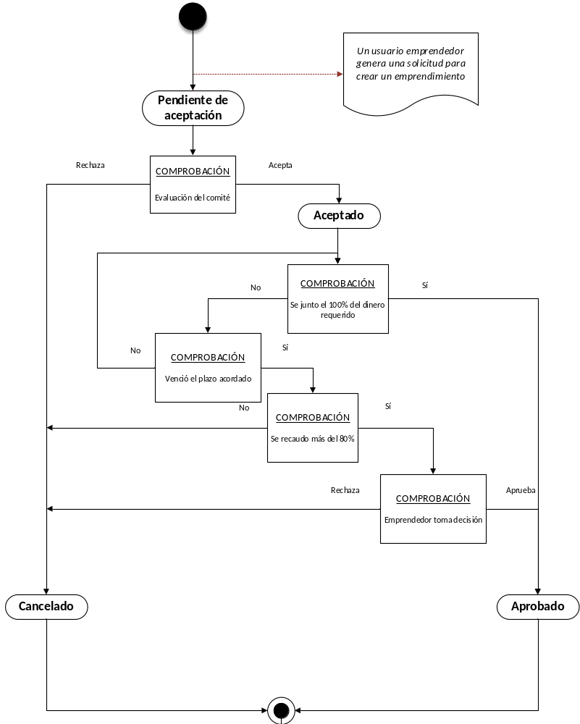

Aprobaciones:

_____________________________ Fecha:_________________
Profesor a cargo del Proyecto

_________________________ Fecha:_________________
Controller

